MetaWeave(元织) - 缝合碎片，编织智慧

背景介绍
在数字化办公时代，个人知识资产呈现碎片化与多模态化的爆炸式增长。传统的笔记软件过度依赖人工标注与手动连线，导致非文本附件沦为“内容黑盒”，大量非结构化数据难以被有效检索与利用，文档库极易演变为互不联系的“信息孤岛”。
MetaWeave（元织） 应运而生，它定位为从底层文件系统进化的个人知识中枢。项目通过原生集成 OCR 与流式解析技术，实现了对 PDF、图片、代码等全格式内容的深度感知；利用 FastAPI 异步架构与向量数据库，构建出具备“理解力”的智能大脑。
系统核心通过 RAG 增强检索与 Agent 智能体协同，将零散文件自动编织成语义关联的知识图谱。从静态记录到动态审计，MetaWeave 实现了自动化逻辑分析与风险预警，让管理过程从“手动维系”跃迁至“智能自驱动”，真正达成全量知识的透明化与智慧化。

项目介绍
MetaWeave 是一款从底层文件管理进化而来的个人知识中枢。它不仅继承了传统文件系统的稳定操作，更通过 FastAPI 与向量数据库构建了一层智能大脑，实现从存储文件到理解知识的跨越。

3. 行业痛点
- 资料散乱，找个东西要翻遍所有文件夹
当前个人及企业文件散落在文档、图片、扫描件等多种格式中，传统的管理方式仅能实现简单的分类堆砌。由于缺乏深层的语义关联，各类信息如同孤岛，用户必须依靠极高的人工记忆成本去检索不同文件间的逻辑联系。一旦资料量达到一定规模，手动维护标签和双链的成本将呈指数级增长，导致大量高价值信息被长期埋没。
- 附件成了“死数据”，根本没法直接搜内容
现有的知识管理工具多以文本编辑为核心，对于 PDF 报告、图片快照、代码片段等非文本附件，往往只能停留在“预览”或“外链”层面。这意味着用户无法对附件内容进行深度的全局检索或智能摘要，附件成为了不可感知的“内容黑盒”。这种数据资产的利用断层，使得用户在面对复杂项目资料时，仍需反复手动翻阅，无法实现全量知识的透明化利用。
- 系统只会存东西，对安全信息或隐私泄露完全没感知
传统笔记和文件系统本质上是“被动容器”，仅负责存放数据，而不具备主动分析能力。对于合同到期、账单差异、隐私泄露等关键风险点，系统无法实时感知并主动预警。用户往往在面临合规风险或财产损失后才后知后觉。这种缺乏“防御性”的静态记录方式，早已无法满足现代办公场景下对数据安全与业务逻辑主动审计的迫切需求。
- 整理太麻烦，最后全都堆在了一起
高效的知识库通常需要繁琐的手动整理，如打标签、分文件夹、建立索引等。对于大部分用户而言，这种“重维护”模式极易导致半途而废，使得知识库最终沦为混乱的资料堆。当系统无法自动理解用户意图、无法根据当前任务自动聚合资料时，管理工具反而成为了工作负担，严重限制了从“数据收集”向“智慧产出”转化的效率。

系统组成与架构说明
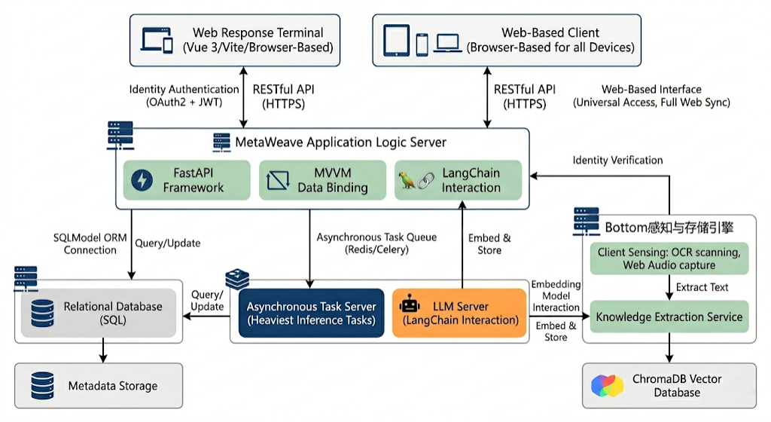
图1: 软件部署图
本软件工程从部署和运行方面主要分为客户端、后端服务器以及底层感知与存储引擎。
首先，客户端分为 Web 响应式终端以及移动智能终端。用户可以通过浏览器或手机 App 同步登录账户，并依据权限执行不同的知识管理功能。Web 终端基于 Vue 3 框架与 Vite 构建，利用 MVVM 模式实现复杂数据流的实时渲染。移动客户端则通过跨平台开发技术（或针对 Android 系统进行深度适配），支持移动办公场景下的文件监听与消息实时推送。
其次，服务器方面主要分为应用逻辑服务器、向量数据库服务器以及异步任务服务器。Web 终端与移动端均通过 RESTful API 接入基于 FastAPI 架构的应用服务器。应用服务器作为核心桥梁，向上通过 OAuth2 + JWT 协议处理身份鉴权，向下通过 SQLModel 连接关系型数据库存储元数据。同时，应用服务器利用 LangChain 框架与大语言模型（LLM）服务器进行交互，并通过 Redis / Celery 异步队列将高耗能的推理任务分发至任务服务器，确保了系统在高并发场景下的高性能响应。
最后，软件的底层感知与存储引擎负责执行核心的知识提取操作。系统通过集成的 OCR 扫描引擎 获取非文本文件的视觉语义信息，通过 Web Audio 模块捕获用户的语音指令，并利用嵌入式模型（Embedding）将提取到的碎片化知识存入 ChromaDB 向量数据库。通过这种底层感知能力，MetaWeave 能够自动发现文件间的逻辑丝线，实现从“静态文件存储”到“动态知识理解”的本质跨越。

软件功能描述
  - 软件功能列表
编号 | 功能名 | 功能描述 | 优先级 | 工作量 | 技术要求
1 | 交互式关系图谱 | 以星空地图形式可视化展示全库文件的语义关联与引用链路，无需手动连线即可发现知识汇聚点。 | 高 | 中 | 前端: Echarts / G6 / D3.js (力导向图); 后端: Cosine Similarity (向量余弦相似度算法) 计算文件关联。
2 | 语义搜索与前缀查询 | 支持自然语言查询，无需死记文件名，通过内容含义即可找回相关资料,可利用基于Trie树数据结构的前缀搜索算法进行前缀查询。 | 高 | 大 | AI: Sentence-Transformers (本地) 或 OpenAI Embedding (云端); 算法: Trie Tree (字典树) 实现高效前缀匹配。
3 | 知识双向链接 | 在文档之间手动或自动建立前因后果的逻辑丝线，支持文件跳转和上下文追溯。系统会根据文档内容自动建议链接，如检测到引用关系时弹出建议，帮助用户构建知识网络。 | 中 | 中 | 正则: Regex 提取 [[文件名]] 模式; 逻辑: 图数据库思想 (可在 SQLite 中建立 links 关联表) 实现回溯。
4 | 任务资料聚合 | 根据当前任务上下文自动聚合散落在各处的碎片化资料。 | 低 | 低 | 架构: RAG (检索增强生成); 后端: 基于当前 Active Window 或关键词的语义召回 (Vector Search)。
5 | 图片文字识别(OCR) | 自动识别并提取图片、扫描件或剪屏中的文字内容，并存入检索索引，使非文本文件也能参与全文搜索。支持多种图像格式，并优化噪声去除以提高准确率。 | 高 | 大 | 库: Tesseract OCR / PaddleOCR; 架构: 使用 FastAPI BackgroundTasks 进行异步图像处理。
6 | 文档隐藏关联探测 | 后台自动分析并挖掘用户两个看似不相关的文件之间的深层语义联系。 | 中 | 大 | 算法: LDA 主题模型 或 K-Means 聚类; 数据: 基于文件向量的空间距离分析。
7 | 文档趋停自动总结 | 当用户停留在长文档时，自动弹出几句简述的核心内容小结，无需打开文件，提升阅读效率。总结基于AI摘要技术，突出关键要点。 | 低 | 低 | 前端: onmouseenter 事件计时器; 后端: LLM (GPT-4o-mini / DeepSeek) 摘要 Prompt。
8 | 代码逻辑漏洞分析 | 针对存入的代码片段，系统自动检查逻辑错误并给出优化建议。 | 低 | 低 | 库: Python ast 模块 (抽象语法树分析); AI: 专门针对 Code 优化的微调模型 API。
9 | 重要日期提取与提醒 | 自动识别合同或通知中的时间节点，并主动弹出提醒，例如合同到期前7天发送通知，支持自定义提醒周期。 | 中 | 中 | NLP: Spacy 或 HanLP (命名实体识别 NER); 调度: APScheduler 实现定时推送提醒。
10 | 隐私信息自动脱敏 | 自动识别并遮挡文件内的敏感信息。 | 高 | 中 | 规则: 预定义 Regex (手机号、身份证、邮箱); AI: 敏感词过滤算法 (DFA 算法)。
11 | 入库分类智能建议 | 在文件入库时，根据内容建议合适的存放位置与标签。 | 高 | 大 | 模型: FastText 或简单的 SVM 分类器; 特征: 基于文件标题和前 500 字的文本特征提取。
12 | 专业术语白语转换 | 可自动将文档中晦涩的专业术语翻译成易懂的白话。 | 中 | 中 | 提示工程: 设定 LLM 扮演“科普专家”角色; 交互: 前端弹窗式的差异对比 (Diff) 显示
13 | 本地文件实时同步 | 自动感知本地文件变动并实时同步入库，保持文件系统与知识库一致。 | 高 | 大 | 库: Python watchdog; 通信: WebSocket (用于实时通知前端 UI 更新文件状态)。
14 | 存证文件导出 | 支持导出带有时间戳和个人数字签名的不可篡改PDF证明文件，用于法律存证或审计合规，确保文件的法律效力。 | 低 | 低 | 库: ReportLab (生成 PDF); 加密: PyCryptodome (实现数字签名和哈希校验戳)。
15 | 多设备云端同步 | 实现手机、平板与电脑间文件与笔记的实时增量同步，通过云端中继确保数据一致性，支持离线编辑后自动合并。 | 中 | 中 | 算法: OT (Operational Transformation) 或增量同步逻辑; 存储: MinIO / 阿里云 OSS 兼容接口。
16 | 重复文件自动清理 | 自动找出内容相同但名称不同的冗余文件，清理磁盘空间。 | 低 | 低 | 算法: 文件的 MD5 / SHA-256 全量哈希比对; 逻辑: 优先匹配文件大小以提高扫描速度。
17 | 网页内容快速抓取 | 通过爬虫实现网页文章、图片和剪贴板内容的一键转存。 | 高 | 大 | 爬虫: Requests / BeautifulSoup4; 清洗: Readability.py (提取网页正文)。
18 | 动态热度逻辑管理 | 根据用户点击频率与使用习惯，自动将常用文件置顶或归类。 | 高 | 大 | 数据: 数据库埋点统计 click_count 与 last_access_time; 算法: 简单的衰减函数评分。
19 | 基础文件操作 | 支持文件上传、下载、删除、以及文件和文件夹的创建、编辑与管理，确保用户能像传统文件系统一样操作，兼容多种文件类型。 | 高 | 大 | 后端: Python shutil / os 模块; 前端: Vue-Draggable (支持拖拽移动)。
20 | 数据安全与资料维护 | 支持数据加密、自动化备份恢复、文件完整性检查与修复。 | 中 | 中 | 加密: AES-256 对称加密存储关键文件; 备份: 数据库定期 VACUUM 与异地备份。
21 | 进阶处理 | 支持文件版本控制、历史记录、大文件分割、压缩与解压缩，保留文档的编辑历史并支持回滚，方便版本管理。 | 中 | 中 | 逻辑: 文件切片上传 (Blob.slice); 版本: 实现类似 Git 的快照式版本管理逻辑。
22 | 用户账户管理 | 支持用户账户创建和登录，确保个性化体验，如记住偏好设置和访问历史。 | 高 | 低 | 安全: JWT (JSON Web Token); 存储: Passlib (使用 bcrypt 算法进行密码哈希)。
23 | 多用户协作 | 支持SaaS多用户权限访问控制、文件分享与协作编辑，例如团队成员共享项目文件夹并实时编辑，支持评论和版本冲突解决。 | 高 | 中 | 模型: RBAC (基于角色的访问控制); 实时: Socket.io 实现多人在同一文档下的在线状态感知。
24 | 项目内置智能体 | 提供统一的对话交互入口，支持用户通过自然语言指令查询资料、总结文档、触发工作流（如“帮我把最近三天的公告做成周报”）或进行跨文档问答。 | 极高 | 极高 | 框架: LangChain / LangGraph (实现 Agent 逻辑编排); 核心能力: Function Calling (函数调用机制); 通信: SSE (Server-Sent Events) 实现流式打字机效果; 记忆: 数据库存储 Chat History 实现上下文关联。

  - 软件功能分析
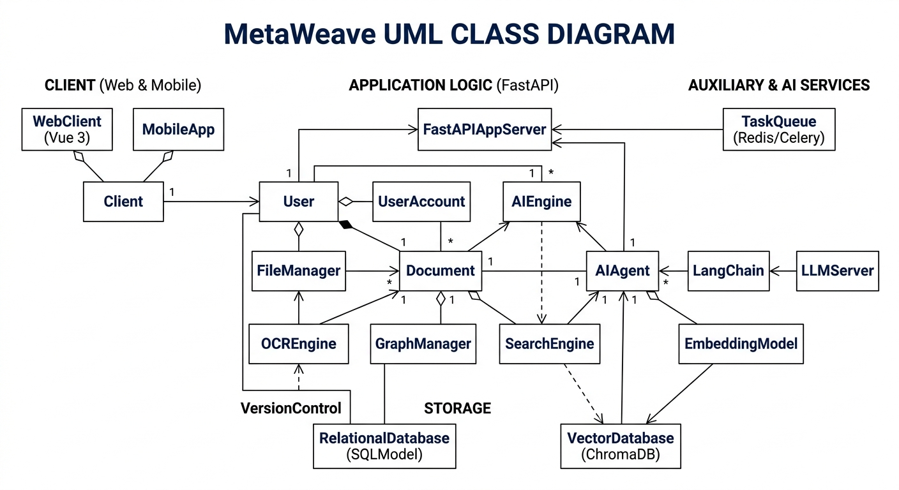
图2: 软件UML类图
相关方 | 软件功能和行为
普通用户 (知识消费者) | 1. 全量搜索：通过自然语言或前缀快速找回所需资料。
 | 2. 智能摘要：悬停或查阅时长文档的 AI 自动总结。
 | 3. 多端同步：在 Web 或移动端随时访问一致的知识库。
 | 4. 白话转换：将专业术语一键翻译为易懂内容。
知识管理者 (核心开发者/重度用户) | 1. 星空图谱交互：可视化感知文件关联与知识汇聚点。
 | 2. 双向链接维护：手动或自动建立文档间的逻辑丝线。
 | 3. 入库建议确认：根据 AI 建议对新文件进行分类与打标。
 | 4. 存证导出：为高价值文档生成带数字签名的 PDF 存证。
协作伙伴 (团队成员) | 1. 共享协同：在共享空间内进行多用户协作编辑与评论。
 | 2. 版本追溯：查看文件历史记录并执行版本回滚。
 | 3. 关联探测：发现不同成员文件间的深层隐藏关联。
系统管理员 (运维人员) | 1. 隐私审计与脱敏：监控系统内的敏感信息并执行自动脱敏。
 | 2. 数据资料维护：执行数据加密、自动化备份与完整性检查。
 | 3. 任务队列监控：管理后端 OCR 与 LLM 异步推理任务的负载。

- 可行性与潜在风险
  - 项目可行性分析
- 技术架构成熟度：采用 FastAPI + Vue 3 的主流全栈架构，前后端分离逻辑清晰，社区拥有海量的开源插件支持，能有效缩短开发周期并保证系统的稳定性。
- AI 集成方案闭环：通过 LangChain 框架集成大语言模型，已具备成熟的 Function Calling 机制，能够标准化地驱动爬虫、OCR 及搜索工具，技术落地路径明确。
- 硬件性能冗余：当前的消费级显卡与云端推理 API 性能已能支持实时语义向量计算。利用 ChromaDB 向量数据库，可在轻量级资源占用下实现万级文档的秒级检索。
- 数据感知技术支撑：PaddleOCR 与 BeautifulSoup 等底层库在处理非文本、非结构化数据方面已达到工业级准确率，为系统从“存储”向“理解”跨越提供了坚实基础。
- 市场需求契合度：针对个人知识库“整理难、检索难、黑盒化”的痛点，自动化编织与语义关联功能切中了数字化办公人群的刚需，具有极高的实用价值和转化潜力。
  - 潜在风险及应对
- 大模型幻觉与输出不确定性：AI Agent 在执行指令或总结文档时可能产生逻辑偏差。应对方案：引入 RAG（检索增强生成） 约束模型输出范围，并增加人工校验与溯源链接功能。
- 数据隐私与安全边界：由于系统需感知用户全量文件，存在敏感信息泄露风险。应对方案：内置 DFA 脱敏算法，并支持本地化部署或私有化 Embedding 模型，确保核心数据不离开用户侧。
- 复杂格式解析的鲁棒性：多栏目 PDF、手写图片或混淆代码可能导致解析率下降。应对方案：建立多级解析管道（Pipeline），当 OCR 失效时自动切换至布局分析算法进行补偿。
- 高并发下的系统能耗管理：大规模文档的向量化与推理任务极其消耗 CPU/GPU 资源。应对方案：采用 Redis + Celery 异步队列进行削峰填谷，并实现增量同步机制，避免重复计算。
- 知识图谱的语义偏移：随着文件量剧增，自动建立的语义链接可能出现噪声干扰。应对方案：引入用户反馈机制，通过简单的“确认/取消”操作持续微调关联算法的权重。
- 承担人员
组长: 邵瑞熙
设计负责人: 肖家成
需求分析负责人:朱嘉瑜
代码负责人: 梁家宁,邵瑞熙,蔡尚成
测试负责人:应博禹
部署负责人: 吴博滔

